МИНИСТЕРСТВО ОБРАЗОВАНИЯ РЕСПУБЛИКИ БЕЛАРУСЬ И

МИНИСТЕРСТВО НАУКИ И ВЫСШЕГО ОБРАЗОВАНИЯ РФ

МЕЖГОСУДАРСТВЕННОЕ ОБРАЗОВАТЕЛЬНОЕ УЧРЕЖДЕНИЕ ВЫСШЕГО ОБРАЗОВАНИЯ

“БЕЛОРУССКО-РОССИЙСКИЙ УНИВЕРСИТЕТ”

Кафедра

“Программное обеспечение информационных технологий”

**Лабораторная работа №9**

Технология создания баз данных на основе промышленной СУБД MS SQL Server

Выполнил: ст.гр.АСОИР-181

Сермяжко К.Д.

Проверил:

Захарченков К.В.

Могилев 2021

Цель: получить навыки установки MS SQL Server; научиться создавать первичные и внешние ключи, создавать отношения между таблицами, создавать, настраивать и удалять индексы.

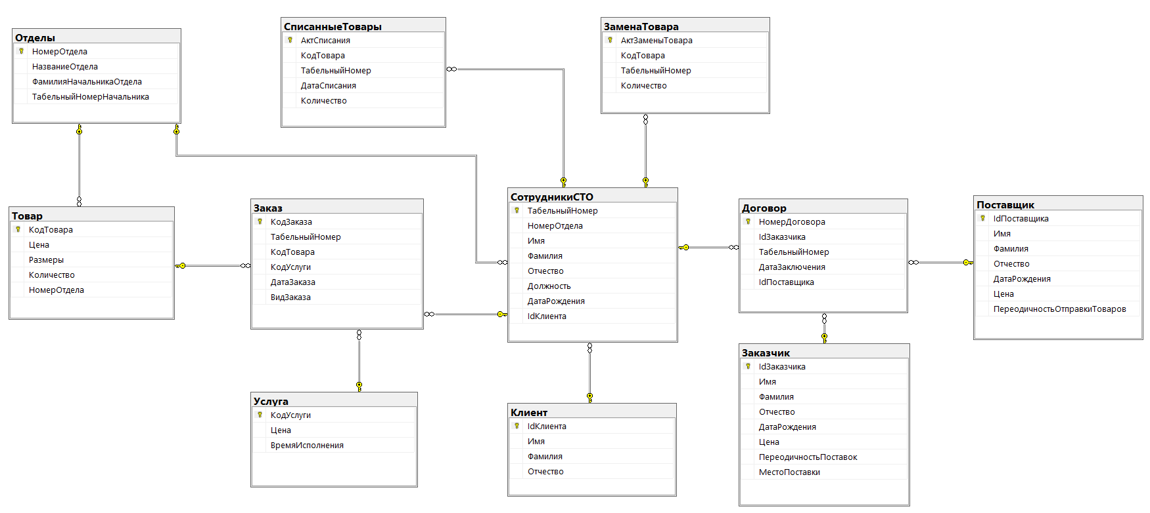

Рисунок 1. Схема БД в MS SQL Server